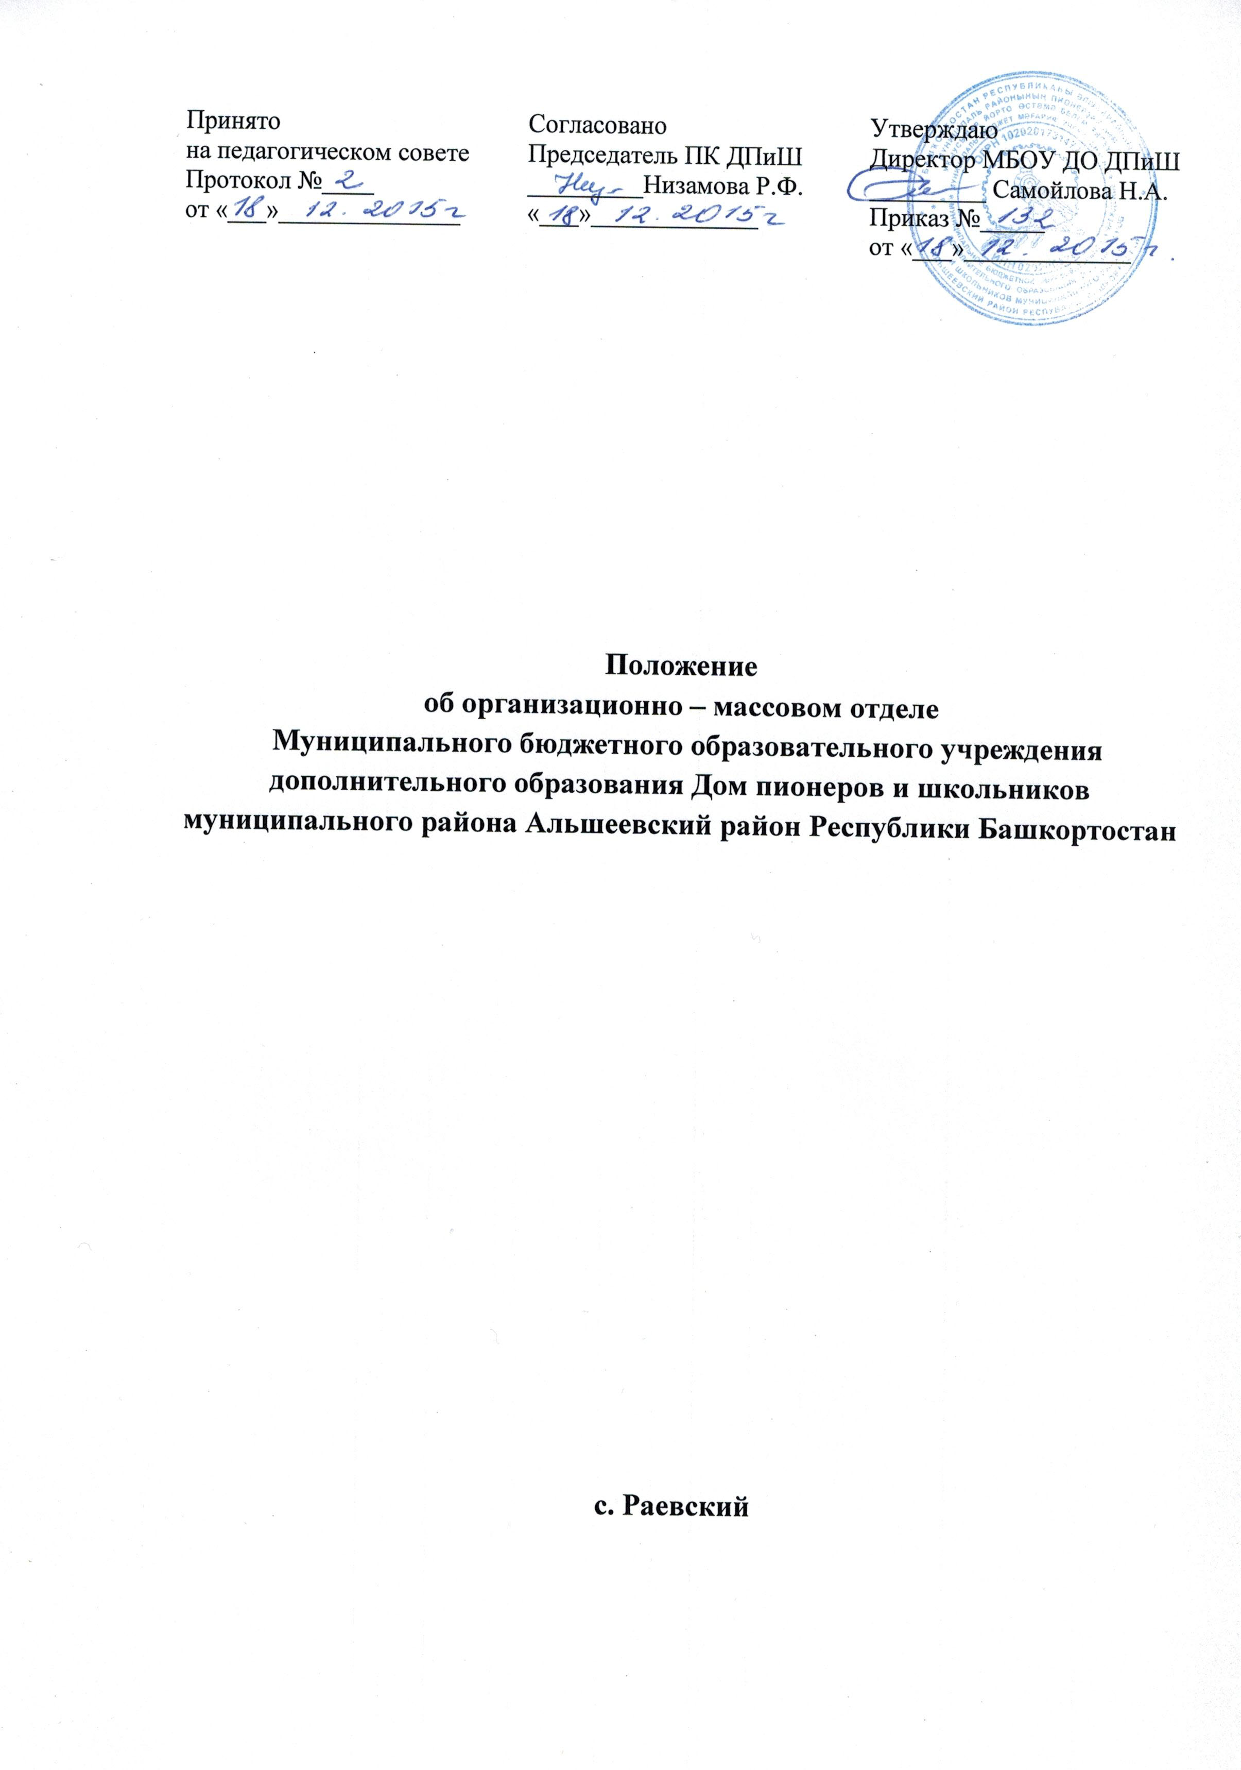

Положение об организационно-массовом отделе МБОУ ДО ДПиШ

- Общие положения.
  - Организационно-массовый отдел организует массовые мероприятия с учащимися в художественном, туристско-краеведческом, социально-педагогическом, физкультурно-спортивном, техническом направлениях, выполняет информационно-методическую, культурную функции.
  - В своей деятельности руководствуется Конвенцией о правах ребенка, Федеральным законом Российской Федерации от 29 декабря 2012 г. N 273-ФЗ "Об образовании в Российской Федерации", Законом Республики Башкортостан от 1 июля 2013 года №696-з "Об образовании в Республике Башкортостан", Уставом и локальными актами ДПиШ.
- Цели и задачи организационно-массового отдела.
- Патриотическое, духовно-нравственное и эстетическое воспитание подрастающего поколения путем привлечения учащихся к массовым мероприятиям ДПиШ.
- Создание максимально благоприятных условий для интеллектуального, нравственного, эстетического развития учащихся путем привлечения к массовым мероприятиям художественного, туристско-краеведческого, социально-педагогического, физкультурно-спортивного, технического направления.
- Воспитание культуры здорового образа жизни.
- Содержание работы организационно-массового отдела.
- Организационно-массовый отдел осуществляет свою деятельность в соответствии с годовым планом ДПиШ.
- Организует массовые мероприятия совместно с методистом по детскому движению, координаторами воспитательной работы в образовательных организациях района.
- Разрабатывает методические и информационные материалы.
- Организует и проводит различные мероприятия: фестивали, конкурсы, выставки, концерты, направленные на реализацию творческих возможностей учащихся.
- Организует мероприятия с целью пропаганды здорового образа жизни.
- Права.
Работники организационно-массового отдела ДПиШ имеют право:
- Самостоятельно определять содержание и конкретные формы своей
деятельности в соответствии с задачами, указанными в положении.
- Повышать квалификацию.
- Представлять к наградам педагогов, добившихся значительных успехов в своей деятельности.
5. Ответственность.
Работники организационно-массового отдела ДПиШ несут ответственность:
5.1. 3а соблюдение трудовых отношений, регламентируемых законодательством Российской Федерации о труде, Устава и Правил внутреннего распорядка ДПиШ.
- За выполнение функций, предусмотренных настоящим положением.
- За несоблюдение норм и правил охраны труда и техники безопасности.

Лист ознакомления сотрудников

№ | Ф.И.О. | Должность | Дата | Подпись

